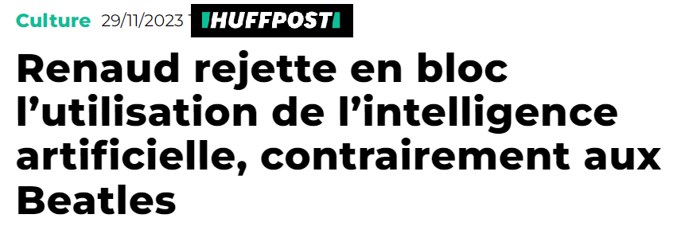
Pour son nouveau disque « Dans mes cordes », Renaud n’a pas eu recours à l’IA et ça ne semble pas près de changer, d’après une récente interview.
Par Le HuffPost avec AFP
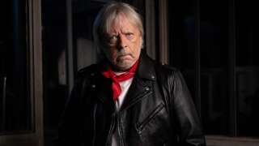
JULIEN DE ROSA / AFP VIA GETTY IMAGES Renaud, ici à Paris, au mois de novembre 2023, à Paris.
MUSIQUE - « Je redécouvre mes chansons en quelque sorte. » Renaud revisite son répertoire en symphonique, avec l’album Dans mes cordes, clin d’œil de l’interprète de Laisse béton aux critiques sur sa voix cabossée. Un nouveau disque du chanteur de 71 ans, dont la sortie est prévue ce vendredi 1er décembre.
Et qu’on ne lui parle pas d’une intelligence artificielle qui aurait pu régénérer sa voix d’antan, comme les survivants des Beatles l’ont fait récemment pour tirer des limbes le timbre de John Lennon sur une ébauche d’enregistrement oubliée.
« L’IA, ça ne m’inspire rien du tout, je ne suis pas branché informatique. Déjà que j’ai du mal à gérer mon téléphone portable, l’ordinateur j’en parle même pas », évacue l’auteur de Morgane de toi, rencontré par l’AFP à Paris.
Le titre de son album fait bien sûr référence à ses cordes vocales « abîmées par des années d’errance et d’alcool, comme il le glisse. Mais, bizarrement, j’ai fait des progrès vocalement, je ne chante pas à la perfection - ce qu’on attend d’un grand chanteur - mais par rapport au ’Phénix Tour’ (album live de 2017, ndlr), j’ai fait des progrès. »
Il confie avoir « arrêté de boire depuis trois ans et la clope depuis huit mois ». En interview, il tire sur « une vapoteuse » au parfum fruité.

Renaud s’adresse aux « mal intentionnés »
Dans mes cordes s’adresse aussi aux « mal intentionnés » qui lui prédisaient le « chaos dans les cordes d’un ring » quand il fit son retour sur scène en 2023, après six ans d’absence en concert. « Personne ne misait un centime sur ma tournée, mais on l’a prolongée », se réjouit l’artiste. Il se prend désormais à rêver « d’une tournée en 2025 », pour ses 50 ans de carrière discographique.
Dans mes cordes renvoie évidemment aux deux quatuors féminins - violons, alto et violoncelles - qui l’accompagnent sur ce disque, relecture de son œuvre en 18 morceaux, entre standards, comme En cloque, ou chansons moins connues comme Dans ton sac. C’est la première fois qu’il enregistre un disque avec un orchestre à cordes.
Cinq chansons ont été captées en live en 2023 pendant sa tournée, déjà dans ce dispositif et baptisée aussi Dans mes cordes. Les autres ont été retravaillées en studio comme Manhattan-Kaboul, avec Noée, jeune chanteuse à la place d’Axelle Red dans la version originale.
Cette chanson de 2002 s’inspire des attentats du 11 septembre 2001. Renaud ne s’attardera pas sur les résonances avec l’actualité. « Rien n’a vraiment changé, pour prendre ce qui se passe avec Israël et le Hamas, ça dure depuis plusieurs décennies et ce n’est pas près de finir », commence-t-il toutefois. Avant d’insister sur les « enfants, toujours victimes » des soubresauts du monde, qu’il évoque dans plusieurs de ses chansons, comme Morts les enfants.

Renaud adore Kylian Mbappé
L’album repose aussi sur un piano, une guitare acoustique ou encore une contrebasse. Sans oublier un accordéon : « indissociable de mes chansons, il me semble ». Comment a-t-il élu les chansons pour Dans mes cordes ? C’est un cocktail de ses goûts et ceux de ses fans, même s’il n’a « pas toujours envie d’aller dans le sens du poil du public ». Hexagone et Dans mon HLM ne figurent ainsi pas dans l’album. L’incontournable Dès que le vent soufflera, si.
Quand on l’interroge sur les villes qui l’inspirent pour des concerts, le chanteur cite Lens, bifurquant tout de suite sur les « matchs des foots » qu’il aime y voir au sein du « meilleur public de France ». Les fans du RC Lens sont connus pour chanter dans le stade Les corons de Pierre Bachelet. « Je suis jaloux, je n’ai pas réussi à écrire une chanson comme celle-là », lâche-t-il soudain.
Sondé sur le foot, il confesse suivre « Marseille, Laval, Saint-Étienne », mais aussi le PSG. Ce dernier club, aux mains de propriétaires du Qatar, ne tranche-t-il pas avec ceux à l’aura populaire mentionnés auparavant ? La réponse fuse : « J’aime bien Mbappé, c’est un génie, humble, intelligent, cultivé, un modèle ». Il a même envie d’écrire un titre en son honneur.

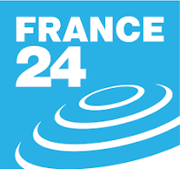
"Tournée en 2025" ?
Personne ne misait un centime sur ma tournée, mais on l'a prolongée", se réjouit l'artiste. Il se prend désormais à rêver "d'une tournée en 2025", pour ses 50 ans de carrière discographique.
Cinq chansons ont été captées en live en 2023 pendant sa tournée, déjà dans ce dispositif et baptisée aussi "Dans mes cordes". Les autres ont été retravaillées en studio comme "Manhattan-Kaboul", avec Noée, jeune chanteuse à la place d'Axelle Red dans la version originale.

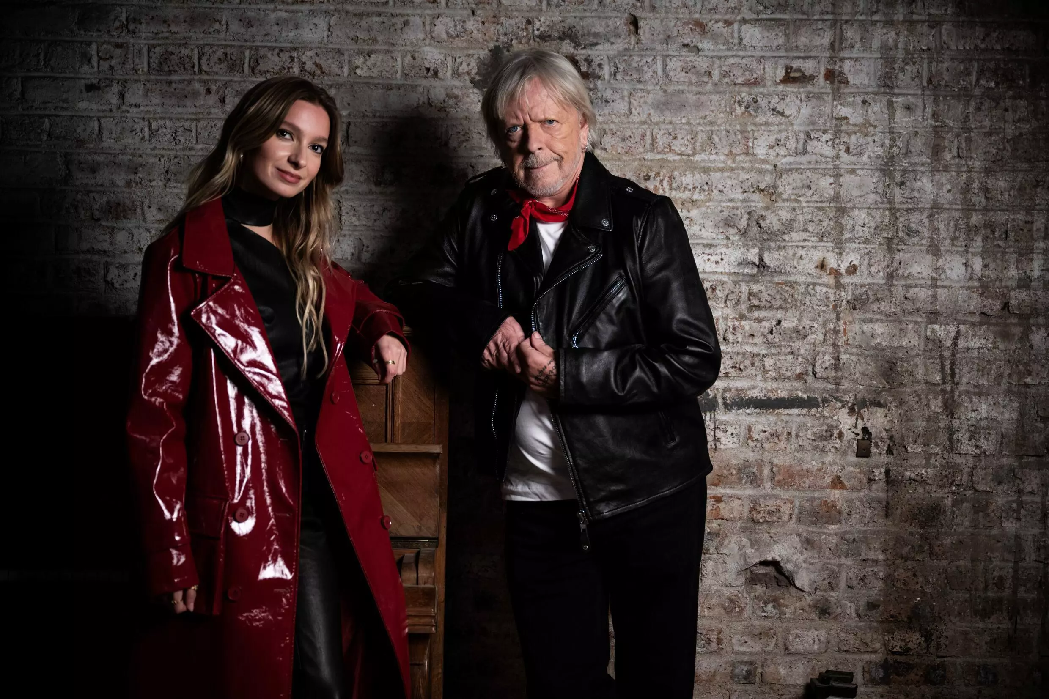
Renaud et la chanteuse noée au cours d'une session photo à Montreuil (Seine-Saint-Denis), le 16 novembre 2023 © JULIEN DE ROSA / AFP/Archives
Cette chanson de 2002 s'inspire des attentats du 11 septembre 2001. Renaud ne s'attardera pas sur les résonances avec l'actualité. "Rien n'a vraiment changé, pour prendre ce qui se passe avec Israël et le Hamas, ça dure depuis plusieurs décennies et ce n'est pas près de finir", commence-t-il toutefois.
Avant d'insister sur les "enfants, toujours victimes" des soubresauts du monde, qu'il évoque dans plusieurs de ses chansons, comme "Morts les enfants".
29 novembre
Renaud

